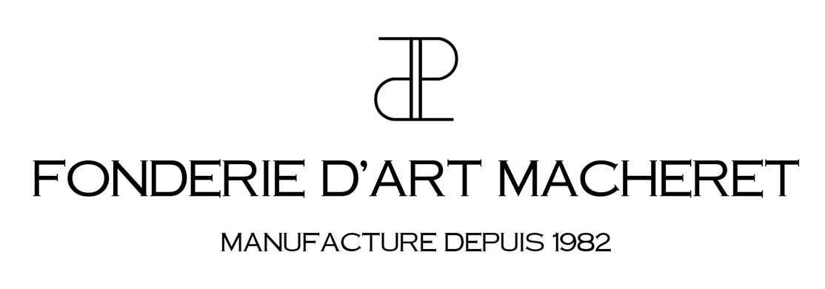

FONDEUR au sein de la Fonderie d’art Macheret
Poste à pourvoir de suite

LE POSTE - Le fondeur a en charge l'atelier fusion depuis la réception des moules de l’atelier moulage, leur contrôle, la mise en presse, la préparation des bains, la coulée, le nettoyage et la maintenance des fours, jusqu'à la livraison du brut de fonderie – incluant décochage/sablage/coupage des jets.
LE PROFIL – Nous sommes prêtes à engager un nouveau diplômé avec pas ou peu d’expériences et mettre les moyens à disposition pour le fomrer à nos technqiues de fonderie. Nous recherchons un diplômé BTS fonderie avec une connaissance technique en métallurgie. La connaissance des cuivreux est un plus. Vous aurez selon votre capacité à appréhender rapidement les différentes tâches pour une autonomie au sein de la fonderie. Vous avez le souci d’un travail soigné et appliqué, vous avez la volonté d’optimiser le processus pour améliorer la qualité des fontes. Vous souhaitez vous investir dans un projet à taille humaine et familiale, ou le respect du travail et la bonne humeur sont de rigueur. Vous êtes organisé, méthodique, rigoureux, rangé.
L'ENTREPRISE - La Fonderie d’art Macheret œuvre depuis 40 ans à la réalisation de pièces de décoration (luminaires, mobiliers, pièce d'architecture) et d'événementiel (trophées, médailles, plaques) en bronze et laiton. Reconnue pour ses défis artistiques autant que techniques, cette manufacture accompagne ses clients dans la réalisation de pièces d’exception pour des projets hauts de gamme et luxe. La vingtaine d'artisans chevronnés déclinent leur savoir-faire sur toute la chaîne de valeur, du bureau de design et d’étude jusqu’aux patines décoratives. La fonderie a reçu Le label EPV - Entreprise du Patrimoine Vivant, depuis 2013.
Type d'emploi : CDI
Salaire : démarrage à 1 800,00€ brut.

www.fonderie-macheret.fr

ENVOYEZ VOS CV ET CONTACTEZ PAUL MACHERET
Tel : 06 60 11 89 88
paul.macheret@fonderie-macheret .fr

